*Nombre del Alumno: Nancy Zuleyma Gómez Galera*

*Nombre del tema: Súper nota*

*Parcial: 2 Módulo*

*Nombre de la Materia: Derecho Corporativo*

*Nombre del profesor: Gladis Adilene Hernández Lòpez*

*Nombre de la Licenciatura: Derecho*

*Cuatrimestre: 5to.*

*Pichucalco, Chiapas 12 de Abril de 2023*

**DERECHO LABORAL Y LEGISLACIÓN APLICABLE**

Primera rama en separarse



https://concepcioncorro.com/index.php/2018/12/10/tema-1-derecho-del-trabajo/

  http://fuerzajuridica.blogspot.com/p/importancia-del-derecho-publico-y.html Https://jlrdiazdeleon.com/2022/04/15/evolucion-del-derecho-

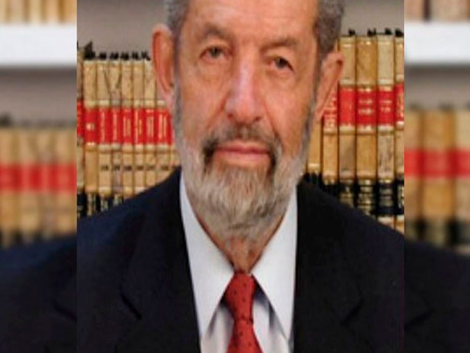

Conjunto de normas relativas a las relaciones que directa o indirectamente derivan de la prestación libre

Sistema de normas destinado a la tutela y promoción jurídica de las relaciones individuales y colectivas del trabajo

https://www.fundacionunam.org.mx/auriazul/nestor-de-buen-un-gigante-del-derecho-mexicano/



Carácter tutelar

https://concepto.de/normas-juridicas/

El patrón tiene la obligación de probar los hechos



Nadie podrá ser obligado a prestar trabajos personales sin la justa retribución

A ninguna persona podrá impedirse que se dedique a la profesión, industria, comercio o trabajo que le acomode, siendo lícitos

El contrato de trabajo sólo obligará a prestar el servicio convenido por el tiempo que fije la ley, sin poder exceder de un año en perjuicio del trabajador, y no podrá extenderse, en ningún caso, a la renuncia, pérdida

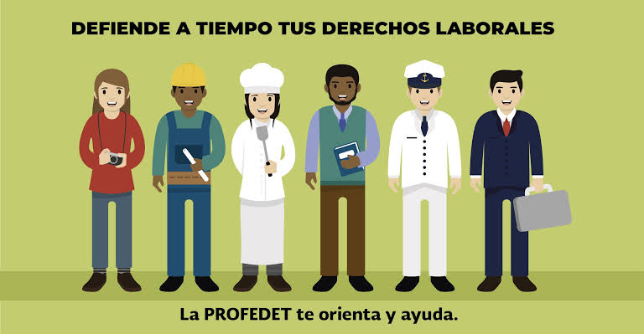

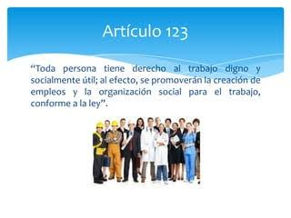

Rige la relación de trabajo entre el estado y sus servidores o sea entre los Poderes de la Unión y el Gobierno la ciudad de México, s Fuerzas armadas.

Contiene los derechos en materia laboral como son los derechos de los trabajadores tales como vacaciones, salario mínimo, aguinaldo y las condiciones laborales en genera

APARTADO B

APARTADO A

**RELACION LABORAL Y SU ORIGEN**

El trabajador es una persona física que presta su trabajo personal y subordinado a otra persona, bien sea física o moral



ART. 10 SE DESPRENDE QUE EL PATRÓN PUEDE SER PERSONA FÍSICA O MORAL



**FORMAS DE CONTRATACION**

Se obliga una persona a prestar un trabajo de modo personal y subordinado mediante el pago de un salario



Convenio celebrado entre uno o varios sindicatos de trabajadores y varios patrones, establecer las condiciones según las cuales debe prestarse el trabajo en una rama determinada de la industria y es declarado obligatorio

Convenio celebrado entre uno o varios sindicatos de trabajadores y uno o varios patrones establecer las condiciones según las cuales debe prestarse el trabajo en una o más empresas o establecimientos



Suspensión temporal de la relación de trabajo

ambas partes dejan de estar obligadas; es decir, el patrón no está obligado al pago del salario y el trabajador no tiene que prestar el servicio

**RECISION DE LAS RELACIONES DE TRABAJO**



Finalización de la misma

Permite que trabajador o patrón, en cualquier momento, pueda rescindir la relación de trabajo

 

**DETERMINACION DE LA RELACIONES LABORALES**

VOLUNTAD DE LAS PARTES





**REGLAMENTO INTERIOR DE TRABAJO**



Reglamento interior de trabajo es el conjunto de disposiciones obligatorias para trabajadores y patrones en el desarrollo de los trabajos en una empresa o establecimiento.

CONJUNTO DE CONDICIONES DE CARÁCTER TECNICO, ADMINISTRATIVO O DISCIPLINARIO

IMPUESTO POR EL PATRON PARA SER ACATADO POR LOS TRABAJADORES

**AUTORIDADES DE TRABAJO**

**Art. 524 LFT: tendrán las atribuciones que les asignen sus leyes orgánicas y las normas de trabajo**

Centro Federal de Conciliación y Registro Laboral

Secretarías de Hacienda y Crédito Público y de Educación Pública

Secretaría del Trabajo y Previsión Social

Autoridad se relaciona con una persona –física o jurídica facultad, capacidad o autorización, que se le da a esa persona para realizar actos específicos

artículo 523 de la multicitada ley establece quienes son las autoridades en materia laboral, es importante mencionar que existen autoridades

**NUEVOS ESQUEMAS DE CONTRATACIÓN**

Obligaciones en materia fiscal y de seguridad social.



Reforma al outsourcing significó incorporar a su nómina a empleadas y empleados que laboraban para ellos, aunque estaban contratados por una Empresa diferente.

permite es la subcontratación de servicios especializados o de ejecución de obras especializadas que no formen parte del objeto social ni de la actividad económica preponderante de una Empresa

aporta beneficios como acceso a la seguridad social, reparto de utilidades, reconocimiento de antigüedad

**BIBLIOGRAFIA**

https://concepto.de/normas-juridicas/

https://www.fundacionunam.org.mx/auriazul/nestor-de-buen-un-gigante-del-derecho-mexicano/

https://concepcioncorro.com/index.php/2018/12/10/tema-1-derecho-del-trabajo/

http://fuerzajuridica.blogspot.com/p/importancia-del-derecho-publico-y.privado.com